Danes - 2.4.2026
GitHub fork + pull request + merge
S3 - object data store
----
S3 + Cyberduck (D.N)
S3 + static web page

- Na lokalnem računalniku imate Git repozitorij. Ta lokalni repozitorij ste upravljali v ukazni vrstici (cmd, powershell, bash, ...).
git add
git commit
git push
git branch
git pull

Namen git-a.
Uporabljamo za kodo in podatkov.
Da lahko dela več ljudi na enem projektu. (Šele ko damo naš lokalni repozitorij na vsem deležnikom dostopni
- javni (GitHub)
- privatni (v lokalnem omrežju (doma, v podjetju, ...)
Da lahko verzioniranje kode.

Zakaj ga uporabljamo?

Zakaj ukazi in ne GUI?
Do vseh funkcij gita (GUI je ponavadi glavnih)
Na drugih sistemih vedno ISTE ukaze.

- Git Clone (v sletu obstaja cel kup odprtokodni sistemom - program)
  - Če jih želimo videti, jih (moramo) prenesti na svoj računalnik in polj si jih lahko ogledujemo, preizkušamo, popravljamo, spreminjamo, dodajamo
  - lahko jih naložimo nazaj na GitHub (potrebuijemo geslo)
    - lastnik repo ne da gesla kar tako (razen če vam zaupa)
    - lahko pa zaupa posameznikom in jih doda v skupino sodelavcev (collaborators)
    - nato lahko sodelavci prosto uporabljajo (nalagajo, spreminjajo, brišejo podatke iz repozitorija
      - spremembe se zgodijo na lokalnem računalnik
      - se spremembe prenesejo na GitHub
- GitHub frepozitorij fork + kloiramo naš forkan repozitorij + naredimo spremembe + jih prenesmo na naš forkan repozitori + pull request + merge

Postopek
- Dusan izdela nov repozitorij z imenom alma2026racunalnistvoOblak.
- Študent Gorazd forkajo tale repozitorij. V svojem računu poišče repozitorij z imenom alma2026racunalnistvoOblak in klikne gumb fork (fork). Na svoj račun dobi kopijo repozitrija.
- Kloniramo (clone) repozitorij iz svojega računa na svoj računalmnik in doda svojo mapo (PriimekIme - brez sumnikov) z datoteko predstaviSe.md. Noter napiše sovje osebne podatke (ime, priimek).
- Nato spremembe objavi nazaj na GitHub. (push)
  - prišlo do težave zaradi overjanje
  - moral sem izbrisati stare poverilnice
  - dodati nove
- Pritisne pull request. Pregledamo kodo. Napišemo sporočilo lastniku. Potrdimo.
- Dusan dobil pull request. Pregleda sporočilo in kodo, če ustreza. In potrdi (merge) ali zapiše komentar, kaj ni ok in je treba popraviti.
- Vaš fork repozitorij osvežili.
- Pull.
- Push.
- Pull request.

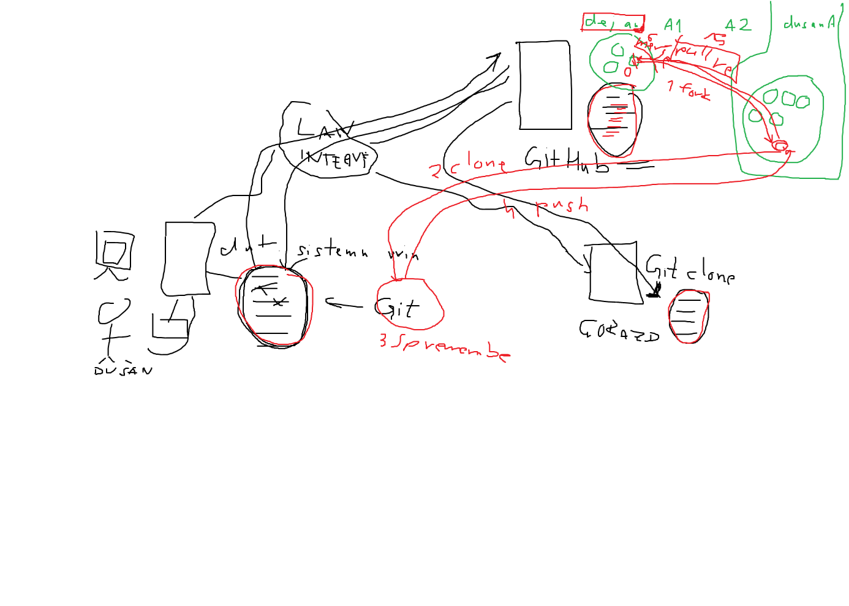

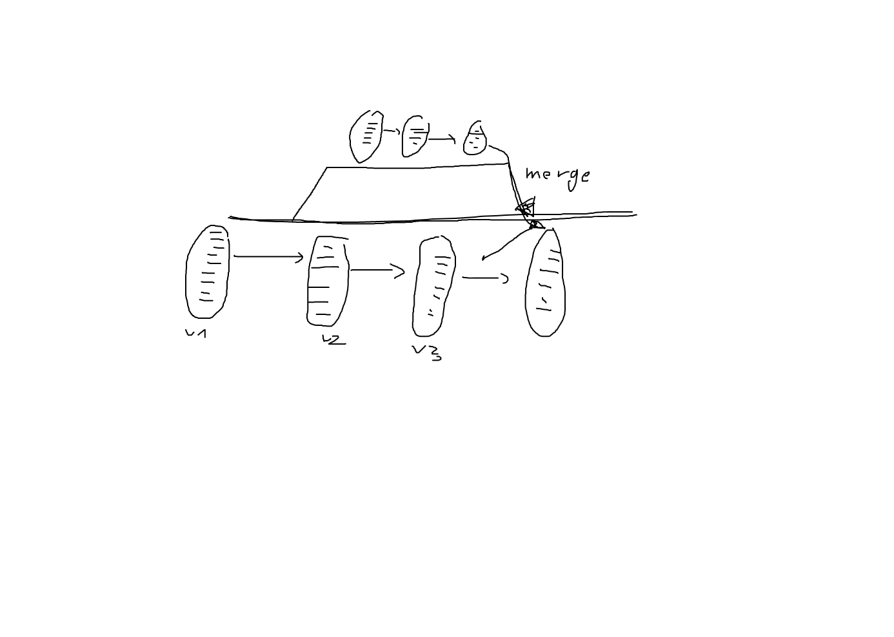

S3 + static web page (HTML, CSS, JAVASCRIPT, pdf, jpg, ...)
Kaj je S3 storitev?
hranimo podatke v oblaku
kreiramo bucket (vedra)
podatki so v obliki datotek
NI PB
NI datotečni sistem (zunanji disk)
scalability - večamo in manjšamo prostor
zanesljivost in trajnost (99.9999999%)
HTPP(S), API
varnostne kopije, objekte za spletne strani (slike, filme, ...)

Kaj bomo naredili:
Nov prostor (bucket) za hranjenje podatkov.
Nadgradili bomo prostor in ga izkoristili kot spletno stran.

- Novi buket (ime: alma-2026-fugina-spletna).
- Properties/Enable static web page.
- Permissions/ Block public access /Off
- PErmission/Policy
{
"Version": "2012-10-17",
"Statement": [
{
"Sid": "PublicReadGetObject",
"Effect": "Allow",
"Principal": "*",
"Action": "s3:GetObject",
"Resource": "arn:aws:s3:::IME-BUCKETA/*"
}
]
}

Naloga: Na isti S3 se bomo povezali s CyberDuck. Naredite sami! Uporabite chaGPT ali podeben!

